Оглавление | Стр
- Анализ деятельности районных (городских) судов Республики Татарстан | 4
- Анализ деятельности мировых судей Республики Татарстан | 24
- Анализ состояния судимости в Республике Татарстан | 37
- Приложения

4.1. Общие сведения о работе районных (городских) судов | 44
4.2. Результаты рассмотрения уголовных дел районными (городскими)  судами | 47
4.3. Результаты рассмотрения гражданских дел районными (городскими) судами | 50
4.4. Результаты рассмотрения административных дел районными (городскими) судами | 53
4.5. Общие сведения о работе мировых судей | 56
4.6. Результаты рассмотрения уголовных дел мировыми судьями | 65
4.7. Результаты рассмотрения гражданских дел мировыми судьями | 68
4.8. Результаты рассмотрения административных дел мировыми судьями | 71
4.9. Основные показатели деятельности федеральных судов и мировых судей в субъектах федерации, входящих в Приволжский федеральный округ | 74

Авторы:
Рубан Л.П.
Сагитова Г.Р.
Идиятуллина Э.Ш.

Тел. 221-65-14

В настоящем сборнике дан обобщенный анализ деятельности районных (городских) судов и мировых судей в Республике Татарстан с использованием аналитических таблиц и графиков, а также с применением некоторых методов статистического анализа и прогнозирования.
Основным источником данных для статистического анализа и обобщения являются сводные статистические отчеты районных (городских) судов и мировых судей Республики Татарстан, представленные в период с 2008 по 2012 год.

**********************

- Анализ деятельности районных (городских) судов Республики Татарстан
Нагрузка. За двенадцать месяцев 2012 года районными (городскими) судами Республики Татарстан рассмотрено 11087 уголовных, 117953 гражданских дел и 5976 дел об административных правонарушениях. По сравнению с прошлым годом отмечается уменьшение количества рассмотренных уголовных дел на 13,8%, административных – на 24,9%. Количество рассмотренных гражданских дел, напротив, увеличилось на 2,1%.
Таблица 1
Количество рассмотренных дел в 1 инстанции за 12 месяцев
Судопроизводство | 2008 | 2009 | 2010 | 2011 | 2012
Уголовное | 15890 | 15137 | 14237 | 12858 | 11087
Гражданское | 76711 | 102417 | 110757 | 115575 | 117953
Административное | 5448 | 5090 | 5841 | 7959 | 5976
В связи с этим служебная нагрузка судей при рассмотрении в первой инстанции уголовных и административных дел уменьшилась в 2012 году на 12,1% и на 25% соответственно. Нагрузка же при рассмотрении гражданских дел увеличилась на 2,3%.
Таблица 2
Нагрузка при рассмотрении дел в 1 инстанции за 12 месяцев
Судопроизводство | 2008 | 2009 | 2010 | 2011 | 2012
Количество судей | 372 | 371 | 371 | 370 | 370
Уголовное | 4,1 | 3,9 | 3,7 | 3,3 | 2,9
Гражданское | 19,6 | 26,3 | 28,4 | 29,7 | 30,4
Административное | 1,4 | 1,3 | 1,5 | 2,0 | 1,5

Диаграмма 1

Динамика изменения указанных показателей за последние пять лет, представленная в таблицах и на диаграмме, демонстрирует сложившуюся тенденцию роста в гражданском производстве. В уголовном производстве, напротив, наблюдается тенденция спада нагрузки. В административном же производстве колебания значений этого показателя незначительны, вследствие чего он находится на одном уровне в течение последних пяти лет.
Следует отметить, что нагрузка на судей, рассматривающих уголовные и гражданские дела в Республике Татарстан, выше среднего значения данного показателя по Приволжскому округу соответственно на 0,2 и 9,8 единиц.

С учетом большого количества рассмотренных материалов и апелляционных дел в уголовном и гражданском судопроизводстве введен такой показатель, как «Нагрузка общая», отражающий степень действительной служебной загруженности судей районных и городских судов республики.

Таблица 2.1
Нагрузка общая за 12 месяцев
Судопроизводство | 2008 | 2009 | 2010 | 2011 | 2012
Уголовное | 15,0 | 15,9 | 15,1 | 15,4 | 17,2
Гражданское | 23,3 | 31,0 | 33,5 | 37,0 | 38,3

Данные, представленные в Таблице 2.1, показывают, что служебная общая нагрузка судей в уголовном производстве в среднем по республике выросла на 11,7% за счет увеличения количества рассмотренных ходатайств и представлений.
В гражданском же производстве общая загруженность увеличилась по сравнению с 2011 годом незначительно: на 3,5%. Цифры демонстрируют стабильное увеличение данного показателя на протяжении последних пяти лет.

Нарушение процессуальных сроков. Доля дел, рассмотренных судьями с нарушением процессуальных сроков, – один из наиболее значимых показателей, характеризующих деятельность суда. В Таблице 3 приведены его значения за последние пять лет.
Таблица 3
Уровни нарушения процессуальных сроков (в %)
за 12 месяцев
Судопроизводство | 2008 | 2009 | 2010 | 2011 | 2012
Уголовное | 9,0 | 2,0 | 1,6 | 1,2 | 1,2
Гражданское | 1,0 | 0,6 | 0,7 | 0,5 | 0,5

Следует отметить, что в уголовном производстве количество дел, рассмотренных с нарушением процессуального срока, в среднем по Приволжскому округу в 2012 году составляет 0,3%, в гражданском производстве – 1,6%.
График 1

Общие сроки рассмотрения дел. По сравнению с 2011 годом наблюдается увеличение относительного показателя, связанного с общими сроками рассмотрения уголовных дел. На 0,7% увеличилась доля уголовных дел, рассмотрение которых затянулось на срок более полутора месяцев, исключая период приостановления дела. Доля дел, которые рассматривались в 2012 году районными (городскими) судами в сроки свыше трех месяцев, увеличилась на 0,4%.
Таблица 4
Сроки рассмотрения уголовных дел, исключая срок приостановления, и их доля в количестве оконченных за 12 месяцев
Сроки | 2008 | 2009 | 2010 | 2011 | 2012
От 1,5 до 3 мес. | 1196 | 1028 | 1170 | 1133 | 1052
% | 7,5 | 6,8 | 8,2 | 8,8 | 9,5
Более 3 мес. | 370 | 332 | 336 | 332 | 334
% | 2,3 | 2,2 | 2,3 | 2,6 | 3,0

Данные за последние пять лет, представленные в таблице 4, свидетельствует о наметившейся тенденции к увеличению нахождения в суде доли дел с общим сроком рассмотрения, превышающим полтора месяца. Минимальное значение показателя, зафиксированное в 2009 году, постепенно увеличивается в последующие годы несмотря на уменьшение количества рассмотренных уголовных дел.

График 2

Сравнительные данные об общих сроках рассмотрения гражданских дел (включая сроки приостановления) за период с 2008 по 2012 годы представлены в Таблице 5 и на Графике 3.
Таблица 5
Сроки рассмотрения гражданских дел, включая срок приостановления, и их доля в количестве оконченных дел за 12 месяцев
Сроки | 2008 | 2009 | 2010 | 2011 | 2012
Свыше установленных ГПК РФ до 3 мес. | 3269 | 3937 | 3518 | 4631 | 5869
% | 4,26 | 3,84 | 3,18 | 4,01 | 4,98
Свыше 3-х до 12  мес. | 2848 | 3511 | 6821 | 7393 | 10029
% | 3,71 | 3,43 | 6,16 | 6,40 | 8,50
Более 12 мес. | 258 | 178 | 287 | 232 | 284
% | 0,34 | 0,17 | 0,23 | 0,20 | 0,24

Вместе с увеличением общего количества рассмотренных гражданских дел в 2012 году наблюдается абсолютное увеличение количества гражданских дел, срок рассмотрения которых, включая срок на приостановление производства по делу, превышает пределы, установленные ГПК РФ. В частности, на 27% увеличилось количество дел, которые рассматривались до трех месяцев. На 36% увеличилось количество дел со сроком рассмотрения от 3 месяцев до года. Относительное значение указанных показателей также выросло соответственно на 1,0% и на 2,1%.
Количество дел, рассмотрение которых затянулось на срок более 1 года, по сравнению с прошлым отчетным периодом увеличилось не столь значительно в абсолютном исчислении (на 52 дела).
На графике 3 показан характер изменения относительных значений данных показателей за последние пять лет.
Следует отметить, что в 2012 году только 3 дела были рассмотрены в очень длительный период времени – от двух до трех лет (2 дела в Приволжском и Лаишевском суде) и более (1 дело в Ново-Савиновском суде).

График 3

Суммируя ежегодные данные о длительных сроках рассмотрения дел, приведенные в Таблицах 4 и 5, можно сделать вывод о сохраняющейся тенденции их увеличения в гражданском судопроизводстве. (См. Таблицу 5.1).
Таблица 5.1
Количество дел с увеличенным сроком рассмотрения
Судопроизводство | 2008 | 2009 | 2010 | 2011 |  | 2012
Уголовное | 1566/9,9% | 1360/9,0% | 1506/10,6% | 1465/11,4 | 1386/12,5
Гражданское | 6375/8,3% | 7626/7,4% | 10597/9,6% | 12256/10,6 | 16182/13,7

Если в 2008 году количество гражданских дел, срок рассмотрения которых (вместе со сроком на приостановление) превысил установленные ГПК РФ пределы, составляло 8,3% от общего количества рассмотренных дел, то в 2012 году количество таких дел составило уже 13,7%, т.е. увеличилось на 5,4%. В абсолютном же исчислении количество таких дел выросло в 2,5 раза.
В уголовном судопроизводстве относительное значение аналогичного показателя («Количество дел, срок рассмотрения которых колеблется от полутора месяцев до года и более») также увеличилось, как по сравнению с прошлым годом (на 1,1%), так и за пятилетний период (на 2,6%).
Статистические данные, представленные в Таблице 5.1, показывают тенденции роста данных показателей, сложившиеся за последние пять лет. Линии тренда на представленных графиках (см. График 4) наглядно демонстрируют динамику изменения данных показателей.

График 4

Утверждаемость приговоров и решений и качество работы. Показатель «Утверждаемость» рассчитывается как доля дел в общем числе обжалованных, решения и приговоры по которым оставлены без изменения при рассмотрении во второй инстанции. В уголовном производстве значение этого показателя увеличилось на 1,4% по отношению к 2011 году; в гражданском же производстве, напротив, снизилось на 1%.
Таблица 6
Утверждаемость приговоров и решений в процентах к обжалованным делам(%)
Судопроизводство | 2008 | 2009 | 2010 | 2011 | 2012
Уголовное | 87,2 | 88,8 | 85,3 | 84,5 | 85,9
Гражданское | 81,4 | 82,4 | 81,3 | 81,3 | 80,3
Статистическое наблюдение в пределах пятилетнего интервала констатирует снижение утверждаемости решений суда как при рассмотрении уголовных, так и при рассмотрении гражданских дел. Выравнивание представленных в Таблице 6 динамических рядов способом скользящей средней позволяет сделать выводы о сохраняющейся тенденции к уменьшению этого показателя как в гражданском, так и в уголовном судопроизводстве. (см. График 5).
График 5

Работа судов может оцениваться также и таким показателем, как качество (стабильность), расчет которого основывается на определении доли не обжалованных и оставленных без изменения решений и приговоров в общем количестве рассмотренных судом дел.
Таблица 6.1
Качество работы районных (городских) судов в РТ
Судопроизводство | 2008 | 2009 | 2010 | 2011 | 2012
Уголовные | 96,5 | 96,2 | 96,3 | 95,8 | 96,2
Гражданские | 98,4 | 98,4 | 98,1 | 98,1 | 98,4

Несмотря на стабильное уменьшение нагрузки при рассмотрении уголовных дел качество работы судей в этой части судебного производства сохраняет тренд на снижение, что наглядно демонстрируют данные, представленные в Таблице 6.1.
Что же касается значения указанного показателя в гражданском производстве, то его незначительное увеличение (на 0,3%) в 2012 году по сравнению с 2011 годом демонстрирует достаточно ровное состояние на протяжении последних пяти лет.
Уголовное судопроизводство. Наибольшее количество уголовных дел, как и в прошлом году, рассмотрено судами о преступлениях, предусмотренных следующими статьями Уголовного Кодекса Российской Федерации:
- кража (ст.158) – 3595 дел, что составляет 32,4% от общего количества рассмотренных дел;
- незаконные действия с наркотическими средствами (ст.228-233) – 1764 дел, или 15,9%;
- неправомерное завладение транспортным средством (ст. 166) и нарушение правил безопасности движения (ст. 263-271) – 1186 дел, или 10,7%;
- грабеж (ст.161) – 1175 дел, или 10,6%.
Наиболее часто такие дела в 2012 году рассматривались следующими судами Республики Татарстан (см. Таблицу 7).
Таблица 7
№п.п. | Наименование суда | Ст. 158 | Наименование суда | Ст. 228-233 | Наименование суда | Ст. 166,263-271 | Наименование суда | Ст. 161
1 | Наб.Челнинский | 395 | Наб.Челнинский | 307 | Наб.Челнинский | 110 | Наб.Челнинский | 217
2 | Нижнекамский | 251 | Нижнекамский | 207 | Советский | 88 | Советский | 94
3 | Советский | 243 | Альметьевский | 199 | Альметьевский | 72 | Альметьевский | 81
4 | Ново-Савиновский | 186 | Ново-Савиновский | 134 | Нижнекамский | 67 | Ново-Савиновский | 80
5 | Альметьевский | 176 | Советский | 124 | Бугульминский | 61 | Нижнекамский | 78
6 | Зеленодольский | 172 | Бугульминский | 121 | Приволжский | 51 | Московский | 70
7 | Приволжский | 137 | Московский | 92 | Ново-Савиновский | 45 | Вахитовский | 66
8 | Московский | 124 | Приволжский | 90 | Кировский | 44 | Зеленодольский | 59
9 | Вахитовский | 119 | Кировский | 61 | Московский | 44 | Бугульминский | 54
10 | Кировский | 118 | Авиастроительный | 54 | Зеленодольский | 41 | Приволжский | 52
В связи с общим уменьшением количества рассмотренных уголовных дел в 2012 году уменьшилось и количество дел, связанных с указанными преступлениями. В частности, количество уголовных дел, связанных с кражами и грабежами, уменьшилось на 19%, количество дел, связанных с незаконным оборотом наркотиков, – на 5,7%, тогда как количество дел о преступлениях, предусмотренных статьями 166, 263-271 УК РФ, напротив, увеличилось по сравнению с прошлым годом в общей сложности на 9,7%.
Значительно уменьшилось количество уголовных дел, связанных с экологическими преступлениями (ст. 246-262 УК РФ - на 45%), с получением взятки (ст. 290 УК РФ – на 49%), с дачей взятки (ст. 291 УК РФ – на 46%).
Таблица 8
Количество рассмотренных уголовных дел
по ст. 290-291 УК РФ
 | 2008 | 2009 | 2010 | 2011 | 2012
Количество дел | 145 | 161 | 185 | 138 | 73
Доля в общем количестве рассмотренных уголовных дел (%) | 0,9 | 1,1 | 1,3 | 1,1 | 0,7
Представленные статистические данные свидетельствуют о сложившейся тенденции снижения данного показателя за последние пять лет.
Уменьшилось на 28% количество дел, связанных с хулиганством (ст. 213 УК РФ) На 22% уменьшилось количество дел, связанных с незаконными действиями с оружием (ст. 222-226 УК РФ) и с преступлениями в сфере экономики (ст. 169-199 УК РФ). Уголовных дел, связанных с причинением тяжкого и средней тяжести вреда здоровью, также было рассмотрено меньше, чем в прошлом отчетном периоде, на 10%.
С другой стороны, на фоне общего уменьшения количества уголовных дел обращает на себя внимание увеличение количества рассмотренных уголовных дел по следующим категориям:
- нарушение правил охраны труда и безопасного производства работ (ст. 142, 215, 216-219 УК РФ) – увеличение составило 142%;
- Другие преступления против интересов службы в органах власти и местного самоуправления (ст. 285-288, 292, 293 УК РФ) – на 51%;
- изнасилование (ст. 131 УК РФ) – на 6%.
Динамика изменения показателя «Количество рассмотренных уголовных дел, связанных с незаконным оборотом наркотических средств и психотропных веществ» представлена данными Таблицы 9 и Графика 6. Относительное значение показателя незначительно увеличилось в 2012 году, не нарушая при этом сложившуюся за пять лет тенденцию спада.
Таблица 9
Количество рассмотренных уголовных дел
по ст. 228-233 УК РФ
 | 2008 | 2009 | 2010 | 2011 | 2012
Количество дел | 2661 | 2395 | 2248 | 1871 | 1764
Доля в общем количестве рассмотренных уголовных дел (%) | 16,7 | 15,8 | 15,8 | 14,6 | 15,9

График 6
Результаты рассмотрения уголовных дел характеризуются следующими показателями. Как и в 2011 году, наибольшее количество дел (96,5%) было рассмотрено по существу.
Доля дел, рассмотренных с вынесением приговора, в 2012 году составила 86,1%, сохранив уровень прошлого года. При этом 85,6% подсудимых был вынесен обвинительный приговор (на 13,6% больше, чем в 20011 году). Доля оправданных подсудимых по-прежнему незначительна и составляет 0,1% от числа подсудимых, дела которых поступили в суд.
Доля уголовных дел, рассмотрение которых закончилось прекращением, оставаясь на уровне прошлого года, составила 9,4%. Количество лиц, в отношении которых дела были прекращены, в абсолютном исчислении уменьшилось на 9,7% и составило 1231 лицо. Из них только в отношении 0,3% лиц дела прекращались по реабилитирующим основаниям. Среди других оснований прекращения уголовного дела по-прежнему преобладает примирение с потерпевшим. В 2012 году доля лиц, в отношении которых дела прекращались по указанному основанию, составила 85%, что на 0,8% меньше, чем в прошлом отчетном периоде.
По-прежнему незначительное количество (1,1%) дел рассмотрено с применением принудительных мер медицинского характера.
Для устранения недостатков, препятствующих рассмотрению дела судом, 182 уголовных дела в 2012 году было возвращено прокурору в соответствии с 237 статьей УПК РФ. В относительном исчислении это составляет, как и в 2011 году 2% от числа всех поступивших уголовных дел.
Продолжает увеличиваться доля дел, рассмотренных с применением особого порядка судебного разбирательства. В 2012 году с применением такой процессуальной нормы было рассмотрено более половины уголовных дел: 61,5%, что на 2,1% больше, чем в прошлом отчетном периоде. При этом абсолютное значение показателя уменьшается вместе с уменьшением общего количества рассмотренных уголовных дел.
Карательная практика районных (городских) судов при рассмотрении дел в первой инстанции характеризуется следующими показателями. Общая численность лиц, осужденных районными и городскими судами к различным мерам наказания, в связи с уменьшением количества рассмотренных дел сократилась на 13,6% и составила в 2012 году 10833 человека.
На протяжении нескольких лет наиболее весомую группу в общем количестве осужденных лиц составляют приговоренные к условным мерам наказания: 4689 человек, или 43,3% от общего количества осужденных, которая постоянно уменьшается в связи с общим уменьшением количества рассмотренных уголовных дел. Следует отметить, что в 2012 году доля такого вида наказания сократилась на 7%, в отличие от предыдущих лет, когда колебания составляли не более 1%.
Количество лиц, осужденных к реальному лишению свободы, также уменьшилось на 14,9% и составило 3599 человек, или 33,2% от общего количества осужденных (уровень прошлого года составлял 33,7%).
Мера наказания в виде штрафа применялась судьями в отношении 11,5% осужденных. В 2011 году эта группа осужденных лиц составила 9,5% от общего количества осужденных. Количество подсудимых, подвергнутых данной мере наказания, на протяжении 5 лет увеличивается как в абсолютном, так и в относительном исчислении.
Также наблюдается увеличение количества лиц, приговоренных к обязательным работам. В 2012 году эта группа лиц составила 689 человек, или 6,4% от общего числа осужденных. Абсолютное значение показателя выросло за последние пять лет в 2,3 раза.
По сравнению с 2011 годом в 4 раза больше стала доля подсудимых, приговоренных к ограничению свободы и исправительным работам.
Мера наказания в виде лишения права занимать определенные должности или заниматься определенной деятельностью уже в течение нескольких лет находится на одном уровне по частоте применения и составляет 2% от общей карательной практики.
График 7

Крайне редко осужденные освобождались от наказания. Как и в 2011 году, доля этих лиц составила менее 1% от общего числа осужденных.
Как видно из статистических данных, представленных районными судами республики, в 2012 году основная масса преступлений (61,3%) была совершена, как и в прошлом отчетном периоде (62,5%), лицами без постоянного источника доходов, без гражданства, безработными и нетрудоспособными. В 2008 году доля этой группы неблагополучных лиц составляла – 56,7%.
Количество осужденных среди несовершеннолетних в 2012 году составило 666 человек, или 6,1% от общего количества осужденных (2011 год – 6,6%). Статистические данные демонстрируют уменьшение значения данного показателя в течение последних пяти лет (см. График 8).
Наибольшее количество несовершеннолетних преступников было приговорено судом, как и в прошлом отчетном периоде, к следующим мерам наказания:
- условное осуждение к лишению свободы – 267 человек (40,1%);
- обязательные работы – 138 человек (20,7%);
- штраф – 92 человека (13,8%).
- лишение свободы на определенный срок – 89 человек (13,4%);
В 1,5 раза увеличилась в 2012 году доля подростков, освобожденных судом от наказания, и составила 7,5%.
График 8

Общее количество ходатайств, представлений и жалоб, рассмотренных районными (городскими) судами в порядке судебного исполнения и контроля в 2012 году, увеличилось по сравнению с прошлым отчетным периодом на 20% и составило в общей сложности 55074 рассмотренных материалов. Значительная доля материалов по представлениям, ходатайствам и жалобам была удовлетворена, а именно – 75,4%.
Наибольший удельный вес по-прежнему приходится на ходатайства, рассмотренные в связи с производством следственных действий и проведением оперативно-розыскных мероприятий, и составляет в общем количестве материалов 42,8%, что на 7,5% больше, чем в прошлом отчетном периоде. Как и в 2011 году, подавляющее большинство ходатайств такого рода: 97,9% – было удовлетворено районными (городским) судами республики (в 2011 году – 96,9%).
Доля ходатайств об избрании меры пресечения в виде заключения под стражу в совокупности с ходатайствами о продлении срока содержания под стражей в общей массе рассмотренных материалов составила в 2012 году 10,7%, что, практически, соответствует уровню прошлого отчетного периода: 11,1%. В абсолютном исчислении этот показатель вырос на 16% и составил 5907 материалов. Из них удовлетворено 94,1%.
Третью по значимости долю (9,1%, или 5022 материала), как и в прошлом отчетном периоде, составляют представления об условно-досрочном освобождении. В абсолютном исчислении их количество уменьшилось на 8,4% по сравнению с 2011 годом. Доля удовлетворенных ходатайств этой категории постепенно снижается и в 2012 году составила 42,8% от числа поступивших (в 2011 году – 44,8%, в 2008 году – 54,4%).
Динамика изменения значений группы показателей, связанных со смягчением или освобождением осужденного от наказания («Условно-досрочное освобождение», «Замена неотбытой части наказания более мягким видом наказания», «Предоставление отсрочки», «Освобождение от наказания в связи с болезнью осужденного» и др.), отражает, с одной стороны, увеличение общего количества таких ходатайств, поступивших в суды для рассмотрения, и, с другой стороны, – уменьшение количества удовлетворенных ходатайств в этой группе (см. Диаграммы 2 и 3).

Диаграмма 2 | Диаграмма3
То есть с 2008 года количество поступивших ходатайств увеличилось на 28,9%, а количество удовлетворенных – напротив, уменьшилось на 12% (в относительном исчислении снижение составляет 13,9%).
В этой связи интерес представляет динамика изменения группы показателей, относящихся к ужесточению наказания («Отмена условно-досрочного освобождения», «Продление и отмена срока условного осуждения в соответствии с ч. 2,3,4 ст. 74 УК РФ », «Замена исправительных работ и штрафа лишением свободы» и др.). По сравнению с 2011 годом количество поступивших в суд представлений данной категории и количество удовлетворенных возросло соответственно на 58,9% и 60,4%.
Количество жалоб на действия должностных лиц, осуществляющих уголовное производство в порядке статьи 125 УПК РФ, в течение последних пяти лет постепенно снижалось и составило в 2012 году 6,3% от общего количества рассмотренных материалов. Всего в отчетном периоде было рассмотрено 3470 материалов данной категории, что по сравнению с прошлым годом на 0,9% меньше. 7,5% рассмотренных жалоб было удовлетворено, что в 1,6 раза меньше, чем в 2011 году.

Гражданское судопроизводство. В 2012 году среди рассмотренных в первой инстанции гражданских дел наибольшую долю составили дела искового производства: 68,8%, что на 2,3% больше, чем в 2011 году. Доля дел особого производства, напротив, снизилась на 2,8% и составила 26,6% от общего количества рассмотренных дел. Категория дел, возникающих из публично-правовых отношений, осталась практически на уровне прошлого года и составила 3,3%.
В исковом производстве, как и в 2011 году, чаще всего рассматривались дела, связанные с жилищными спорами. Их доля в исковом производстве составила 13,0% (2011 год – 12,7%). В общей же массе гражданских дел они составляют 9,0%, что несколько (на 0,5%) выше показателя 2011 года. Абсолютное значение данного показателя также увеличилось на 8,6% и составило 10581 дело.
На втором месте иски, связанные с взысканием сумм по договорам займа. Всего рассмотрено в 2012 году 8988 дел этой категории, что составляет 11,1% от общего числа дел искового производства. По сравнению с прошлым годом количество таких исков выросло как в абсолютном, так и в относительном исчислении соответственно на 20,0% и 0,1%. Подавляющее большинство дел (81,3%) рассмотрено с удовлетворением исковых требований на сумму, превышающую 5 млрд. руб.
Следует отметить, что вместе с этим на 63% увеличилось количество рассмотренных дел, связанных с защитой прав потребителей по договорам с финансово-кредитными учреждениями. Удельный вес этой группы среди дел искового производства также вырос в 1,5 раза.
На третьем месте иски, вытекающие из трудовых правоотношений. В общей сложности рассмотрено 7330 дел этой категории, что в абсолютном исчислении на 6,8% больше значения данного показателя в прошлом отчетном периоде. В общем количестве дел искового производства иски, связанные с трудовыми спорами, составили 9,0% (в 2011 году – 8,9%).
Наблюдается значительное увеличение гражданских дел, связанных с возмещением ущерба от ДТП. В 2012 году районными судами республики рассмотрено 5126 исков такой категории, или 6,3% от общего количества исков. Это на 28% больше, чем в прошлом году и в 5 раз больше по сравнению с 2008 годом. Следует отметить, что 86,2% таких исков судами удовлетворено на общую сумму 582 430 386 руб.
Достаточно весома группа споров о взыскании выплат страхового возмещения. Их доля в делах искового производства составила в 2012 году 6,0%. Всего же рассмотрено 4867 таких дел, что на 20% превышает значение данного показателя в 2011 году. По сравнению же с 2008 годом количество дел этой категории увеличилось в 7,5 раза.
Продолжает увеличиваться количество исков, связанных с защитой прав потребителей. Если в 2010 году было рассмотрено 2890 таких дел, то в 2012 году – в 1,5 раза больше: 4378 дел. Удельный вес этой группы гражданских дел по сравнению с прошлым 2011 годом также вырос в 1,4 раза.
В 3,2 раза уменьшилось по сравнению с 2011 годом количество дел, связанных с исками налоговых органов к физическим лицам.
В целом за 2012 год районные суды республики рассмотрели 81132 дела искового производства – это максимальное значение на протяжении периода с 2008 года.

Среди дел, вытекающих из публично-правовых отношений, по-прежнему наибольшую долю составляют дела, связанные с жалобами на неправомерные действия (бездействие) государственных и муниципальных органов власти, должностных лиц, государственных и муниципальных служащих: 57,8%. Следует отметить, что удельный вес этой группы гражданских дел постоянно уменьшается. В 2012 году такие дела составляли 57,8% от общего количества публично-правовых споров, тогда как в 2008 – 82,5%. Однако абсолютное значение данного показателя сохраняет тенденцию роста в течение последних пяти лет, что наглядно видно на диаграмме.

Диаграмма 4

Рассмотрено 59 дел об оспаривании нормативно-правовых актов, что на 64,0% больше, чем в 2011 году. Количество удовлетворенных требований по сравнению с прошлым годом, напротив, уменьшилось на 27% и в сравнении с 2008 годом – в 2 раза. Анализ данных за последние 5 лет позволяет говорить о сформировавшейся тенденции уменьшения количества удовлетворенных требований такой категории.
В общей же сложности в 2012 году рассмотрено 5419 гражданских дел, связанных с публично-правовыми отношениями, что в 2,1 раза превышает значение 2008 года. Статистические данные демонстрируют равномерный рост количества дел в этой группе на протяжении всего пятилетнего интервала наблюдения.

Среди дел особого производства наибольший удельный вес в 2012 году приходится по-прежнему на дела об установлении фактов, имеющих юридическое значение. Так же, как и в прошлом году, их удельный вес составил 64% в общей массе дел особого производства. Максимальное же значение данного показателя приходится на 2008 год: 84,3%.
Доля дел по заявлениям о признании гражданина недееспособным и ограниченно дееспособным также остается на уровне прошлого года и составляет 5,6% от общего количества дел особого производства. Абсолютное же значение данного показателя снизилось на 8,3% и составило 1786 дел.
По-прежнему весомую долю в делах особого производства составляют дела о принудительной госпитализации гражданина в психиатрический стационар и о психиатрическом освидетельствовании – 4,7%, что на 0,9% меньше, чем в 2011 году. Судами рассмотрено 1471 дело этой категории. Это на 22% меньше, чем в 2011 году и в 1,5 раза меньше, чем в 2010 году.
В общей сложности рассмотрено 31402 дела особого производства, что на 7,5% меньше, чем в прошлом году. Анализ статистических данных за период с 2008 по 2012 год позволяет говорить о наметившейся тенденции уменьшения общего количества дел особого производства.
Вместе с этим график демонстрирует равномерное увеличение дел искового производства на протяжении всех пяти лет.

График 9

Нижеследующая таблица отражает соотношение наиболее часто рассматриваемых категорий дел в период с 2008 по 2012 год.
Таблица 10
Основные категории рассмотренных гражданских дел
 | Дела особого производства | В т.ч. об установлении фактов, имеющих юр. значение | Жилищные споры | Взыскание сумм по договору займа | Трудовые споры | Возмещение ущерба от ДТП
2008 | 31341 | 26427 | 8761 | 3615 | 1647 | 1013
% | 40,9 | 34,5 | 11,4 | 4,7 | 2,2 | 1,3
2009 | 37223 | 30313 | 9601 | 6637 | 6575 | 1477
% | 36,3 | 29,6 | 9,4 | 6,5 | 6,4 | 1,4
2010 | 38915 | 27172 | 9401 | 9044 | 6226 | 2862
% | 35,1 | 24,5 | 8,5 | 8,2 | 5,6 | 2,6
2011 | 33960 | 21692 | 9742 | 7674 | 6864 | 3706
% | 29,4 | 18,8 | 8,4 | 6,6 | 5,9 | 3,2
2012 | 31402 | 20188 | 10581 | 8988 | 7330 | 5126
% | 26,6 | 17,1 | 9,0 | 7,6 | 6,2 | 4,3

Результаты рассмотрения гражданских дел характеризуются следующими показателями. Как и в прошлом году, большинство оконченных гражданских дел 74,7% рассмотрено судами с удовлетворением заявленного требования, что несколько (на 0,9%) ниже значения данного показателя в 2011 году.
Продолжает увеличиваться количество гражданских дел, рассмотрение которых было прекращено. В 2012 году с таким результатом было завершено 12868 гражданских дел. Это в 2,5 раза больше, чем в 2008 году, и на 13,6% больше, чем в 2011 году. Их доля в общем количестве рассмотренных гражданских дел составила в отчетном периоде 10,9%. В 79,4% случаев дела прекращались из-за отказа истцов от иска. 14,0% гражданских дел было прекращено в связи с заключением сторонами мирового соглашения. Как и в прошлом отчетном периоде, менее 4,0% дел прекращались как не подлежащие рассмотрению и разрешению в суде в порядке гражданского судопроизводства (в 2012 году 3,1% и 3,8% – в 2011году).
На 72,5% увеличилось количество дел, при подготовке которых к рассмотрению были вынесены определения о назначении срока проведения предварительного судебного заседания, выходящего за пределы, установленные ГПК РФ для рассмотрения и разрешения дел
(ч.3 ст.152 ГПК РФ). В 2012 году данная процессуальная норма была применена при рассмотрении 5101 дела (4,3%). В прошлом отчетном периоде такие дела составили 2,6% от общего количества рассмотренных гражданских дел.

График 10

Чаще всего эта норма применялась в следующих судах:
Таблица 11
 | Наименование суда | Кол-во дел, рассмотр-ых с применением ч.3 ст. 152 | Наименование суда | Кол-во дел, рассмотр-ых с применением ч.3 ст. 152
 | 2012 год |  | 2011 год
1 | Московский | 1630 | Московский | 1191
2 | Ново-Савиновский | 974 | Зеленодольский | 703
3 | Зеленодольский | 919 | Ново-Савиновский | 368
4 | Чистопольский | 646 | Чистопольский | 310
5 | Авиастроительный | 503 | Приволжский | 181
6 | Советский | 192 | Авиастроительный | 83
7 | Приволжский | 81 | Кировский | 67
8 | Кировский | 59 | Верхнеуслонский | 21
9 | Верхнеуслонский | 28 | Спасский | 15
10 | Спасский | 22 | Советский | 14

1.3 Административное судопроизводство. Количество рассмотренных дел об административных правонарушениях в 2012 году по сравнению с 2011 годом уменьшилось на 24,9% и составило 5976 дел.
Наибольшее количество таких дел связано с нарушениями:
- в области таможенного дела – 2052 дела (34,3% от общего количества рассмотренных дел);
- в области дорожного движения – 1597 дел (26,7% от общего количества рассмотренных дел);
- в области защиты Государственной границы – 617 дел, или 10,3%;
- в области финансов, налогов и сборов – 515 дел, или 8,2%.

Среди дел, связанных с нарушением таможенных правил подавляющее большинство – 99,8% (2049 дел), составляют дела о недекларировании либо недостоверном декларировании товаров. Количество таких дел увеличилось, как в абсолютном – на 8,9%, так и в относительном – на 10,7%, исчислении по сравнению с прошлым отчетным периодом.
Среди правонарушений в области дорожного движения, как и в прошлом отчетном периоде, набольшую долю в 61,7% (986 дел) составляют нарушения правил дорожного движения или правил эксплуатации технических средств, повлекшие причинение легкого или средней тяжести вреда здоровью потерпевшего (ст.12.24 Кодекса РФ об административных правонарушениях, далее КоАП РФ). 31%, или 495 дел, связано с невыполнением обязанностей, возникающих при дорожно-транспортном происшествии (ч.2,3 ст. 12.27 КоАП РФ). В 2011 году доля этих дел в группе составляла 58,5% по ст. 12.24 КоАП РФ и 34% по ст. 12.27 КоАП РФ. Общее количество рассмотренных дел данной категории осталось на уровне прошлого отчетного периода.
Количество рассмотренных административных дел по правонарушениям в области финансов, налогов и сборов уменьшилось по сравнению с прошлым годом как в абсолютном (в 3,4 раза), так и в относительном исчислении (на 13,8%) и составило 515 дел. Как и прежде, основная масса дел этой группы (93%) связано с нарушением срока представления сведений об открытии/ закрытии счета в банке, с нарушением сроков представления налоговой декларации, а также с непредставлением сведений, необходимых для осуществления налогового контроля (ст. 15.4-15.6 КоАП РФ). В 2011 году районными судами было рассмотрено 1739 таких дел.
Уменьшилось по сравнению с прошлым годом на 16,2% и количество дел, связанных с нарушениями Государственной границы. Это, как правило, дела, связанные с нарушением правил въезда, режима пребывания, а также незаконное осуществление трудовой деятельности иностранными гражданами в России (ст. 18.8, 18.10 КоАП РФ).
На фоне общего уменьшения количества дел, связанных с административными правонарушениями, обращает на себя внимание увеличение в 2,3 раза количества дел о санитарно-эпидемиологическом благополучии населения (ст. 6.3-6.6 КоАП РФ).

Результаты рассмотрения дел об административных правонарушениях в 2012 году характеризуются следующими показателями.
87,2% дел было окончено с вынесением решения о применении административного наказания. Это на 9,8% больше, чем в 2011 году.
3,3% дел было прекращено (4,6% - в 2011 году).
К лицам, привлеченным к административной ответственности, были применены следующие меры наказания:
- конфискация как единственная мера наказания – 39,3% лиц, что на 8,8% больше, чем в прошлом отчетном периоде;
- штраф – 34,4% лиц, что на 5,1% ниже показателя 2011 года;
- лишение специального права – 13,2% (2011 год – 11,0% );
- приостановление деятельности – 7,3% лиц, что на 5,2% ниже показателя 2011 года (см. Таблицу 12).
В 9,7% случаев применялись дополнительные меры административного наказания. Как и в прошлом году, в качестве дополнительной меры чаще всего (90,3%) применялось выдворение.

О категориях лиц, подвергнутых административному наказанию, можно сказать следующее. Наиболее весомую долю среди них, как и в прошлом отчетном периоде, занимают физические лица – 80,5% (4192 лица), что на 11,4% больше уровня 2011 года. Удельный вес юридических лиц составил 7,4% (385 лиц) в общей массе лиц, привлеченных к административной ответственности. Это на 6,4% меньше, чем в 2011 году. Количество должностных лиц и предпринимателей без образования юридического лица, привлеченных к административной ответственности также уменьшилось, как в абсолютном – в 1,7 раза, так и в относительном – на 5% – исчислении, и составило 12,1% или 632 лица.
Общая сумма наложенных штрафов в первой инстанции составила в 2012 году 10 301 129 руб., это на 12,7% меньше, чем в 2011 году. Взыскано же только 43,9% наложенной суммы. В 2011 году этот показатель составлял 43,3%.

Таблица 12
Динамика административных правонарушений и
основных мер наказания
 | 2008 | 2009 | 2010 | 2011 | 2012
Кол-во оконченных дел | 5448 | 5090 | 5841 | 7959 | 5976
Кол-во привлеченных лиц | 4120 | 4289 | 4683 | 6162 | 5209
% | 75,6 | 84,3 | 80,2 | 77,4 | 87,2
Из них к штрафу | 2550 | 2508 | 2695 | 2436 | 1793
% | 61,9 | 58,5 | 57,5 | 39,5 | 34,4
Из них к конфискации (единственная мера) | 1 | 4 | 1 | 1877 | 2047
 | 0,0 | 0,1 | 0,0 | 30,5 | 39,3
Из них к приостановлению деятельности | 723 | 826 | 938 | 769 | 382
% | 17,5 | 19,3 | 20,0 | 12,5 | 7,3
Из них к лишению спец. права | 542 | 602 | 612 | 676 | 688
% | 13,2 | 14,0 | 13,1 | 11,0 | 13,2

2.Анализ деятельности мировых судей Республики Татарстан

Нагрузка. В 2012 году мировыми судьями рассмотрено:
- 9213 уголовных дел – на 17,1% меньше, чем в 2011 году;
- 228913 гражданских дел, что на 30% меньше, чем в 2011 году;
- 141469 дел об административных правонарушениях, что соответствует уровню предыдущего года.
Таблица 13
Количество рассмотренных дел мировыми судьями
за 12 месяцев
Судопроизводство | 2008 | 2009 | 2010 | 2011 | 2012
Уголовное | 12762 | 12576 | 11940 | 11109 | 9213
Гражданское | 190339 | 265987 | 311583 | 328164 | 228913
Административное | 151378 | 150137 | 141265 | 142662 | 141469

Табличный и графический вид динамики данного показателя свидетельствуют о значительном уменьшении количества уголовных и гражданских дел, рассмотренных мировыми судьями РТ. В отношении административного производства можно говорить о стабилизации данного показателя.
График 11

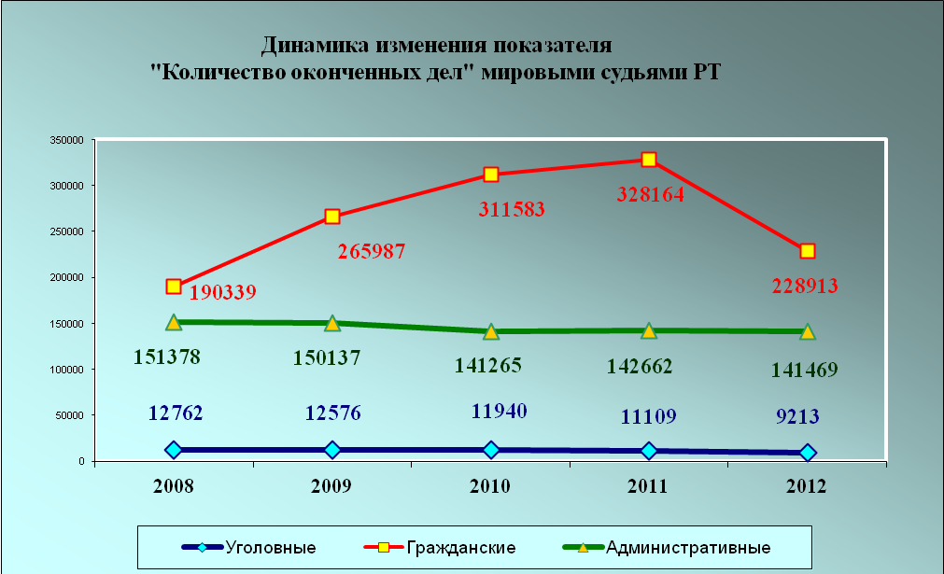

В общей массе уголовных дел, рассматриваемых судами общей юрисдикции республики, доля дел, рассмотренных мировыми судьями, составляет 45,4%, в гражданском судопроизводстве – 66% от общего количества, а в административном – 95,9%. Данные Таблицы 14 и Графика 12 демонстрируют уменьшение доли как уголовных, так и гражданских дел, рассмотренных мировыми судьями республики.
Таблица 14
Общее количество рассмотренных дел за 12 месяцев
 | 2008 | 2009 | 2010 | 2011 | 2012
Уголовные (всего) | 28652 | 27713 | 26177 | 23967 | 20300
Федеральные | 15890 | 15137 | 14237 | 12858 | 11087
Мировые | 12762 | 12576 | 11940 | 11109 | 9213
% | 44,5 | 45,4 | 45,6 | 46,4 | 45,4
Гражданские (всего) | 267050 | 368404 | 422340 | 443739 | 346866
Федеральные | 76711 | 102417 | 110757 | 115575 | 117953
Мировые | 190339 | 265987 | 311583 | 328164 | 228913
% | 71,3 | 72,2 | 73,8 | 74,0 | 66,0
Административ-ные (всего) | 156826 | 155227 | 147106 | 150621 | 147445
Федеральные | 5448 | 5090 | 5841 | 7959 | 5976
Мировые | 151378 | 150137 | 141265 | 142662 | 141469
% | 96,5 | 96,7 | 96,0 | 94,7 | 95,9

График 12

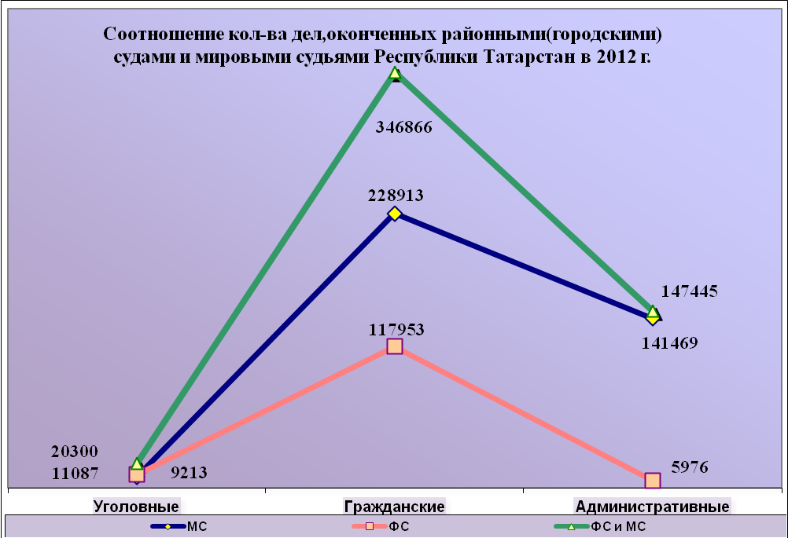

Анализ результатов работы мировых судей за период с 2008 по 2012 год позволяет сделать вывод о снижении показателя «Служебная нагрузка» как в уголовном, гражданском, так и в административном производстве.
Следует отметить, что нагрузка на мирового судью в Республике Татарстан по уголовным и административным делам на 1,1 и 11,6 единиц соответственно меньше среднего значения этого показателя по Приволжскому округу. Нагрузка при рассмотрении гражданских дел, напротив, выше среднего значения данного показателя по Приволжскому округу на 14,6.
Таблица 15
Нагрузка при рассмотрении дел мировым судьей в 1 инстанции
за 12 месяцев
Судопроизводство | 2008 | 2009 | 2010 | 2011 | 2012
Кол-во судей | 182 | 182 | 182 | 182 | 182
Уголовное | 6,7 | 6,6 | 6,2 | 5,8 | 4,8
Гражданское | 99,6 | 139,2 | 163,0 | 171,7 | 119,8
Административное | 79,2 | 78,6 | 73,9 | 74,7 | 74,0

По сравнению с прошлым отчетным периодом нагрузка мировых судей РТ при рассмотрении уголовных дел уменьшилась на 1%, по гражданским – на 51,9%, по административных делам – на 0,7%. В целом служебная нагрузка на мирового судью составляет 198,6 единиц в месяц. Это означает, что в среднем мировой судья рассматривает по 9 дел в день.
С учетом количества рассмотренных материалов в уголовном и гражданском судопроизводстве введен такой показатель, как «Нагрузка общая», отражающий степень действительной служебной загруженности мировых судей республики.
Таблица 16
Нагрузка общая за 12 месяцев
Судопроизводство | 2008 | 2009 | 2010 | 2011 | 2012
Кол-во судей | 182 | 182 | 182 | 182 | 182
Уголовное | 8,6 | 8,7 | 8,7 | 8,3 | 7,0
Гражданское | 103,5 | 143,0 | 166,7 | 175,3 | 123,4

Из данных, представленных в Таблице 16, следует, что служебная нагрузка мировых судей в уголовном производстве имеет тенденцию спада. В гражданском производстве пока сохраняется тенденция роста.
Нарушение процессуальных сроков. Количество дел, рассмотренных мировыми судьями с нарушением процессуальных сроков, остается незначительным: их доля в общем количестве рассмотренных дел всех категорий составляет в среднем 0,1%. (см. Таблицу17). Значение данного показателя по Приволжскому округу в уголовном судопроизводстве превышает в 3 раза, а гражданском - в 2,5 раза (см. п.4.9).

Таблица 17
Уровни нарушения процессуальных сроков ( в %)
за 12 месяцев
 | 2008 | 2009 | 2010 | 2011 | 2012
Уголовные дела | 15 | 27 | 3 | 36 | 9
% | 0,1 | 0,2 | 0,0 | 0,3 | 0,1
Гражданские дела | 247 | 193 | 163 | 132 | 375
% | 0,1 | 0,1 | 0,1 | 0,0 | 0,2
Административ. дела | 9 | 35 | 35 | 5 | 156
% | 0,0 | 0,0 | 0,0 | 0,0 | 0,1
Утверждаемость приговоров и решений, качество работы. Данные, представленные в Таблице 18, показывают динамику изменения показателя судебной деятельности «Утверждаемость приговоров и решений» в период с 2008 по 2012 год. По сравнению с 2011 годом при рассмотрении уголовных и гражданских дел этот показатель снизился соответственно на 2,7% и на 4,1%.
Таблица 18
Утверждаемость приговоров и решений мировых судей
в процентах к обжалованным делам за 12 месяцев
Судопроизводство | 2008 | 2009 | 2010 | 2011 | 2012
Уголовное | 75,7 | 71,9 | 69,7 | 66,0 | 63,3
Гражданское | 79,6 | 82,3 | 79,3 | 91,1 | 87,0
Статистическое наблюдение в пределах пятилетнего интервала позволяет сделать вывод о постоянном снижении утверждаемости приговоров при рассмотрении уголовных дел. Значение данного показателя в гражданском производстве подвержено колебаниям. Выравнивание представленных в Таблице 18 динамических рядов способом скользящей средней позволяет сделать выводы о сохраняющейся тенденции к увеличению этого показателя в гражданском судопроизводстве, в уголовном же судопроизводстве, напротив, сформирована тенденция в сторону уменьшения. (см. График 13).
График 13
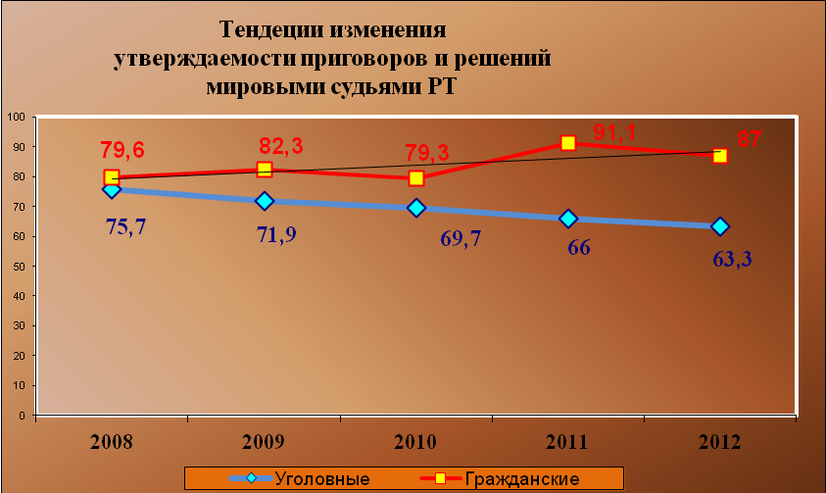
Работа мирового судьи может оцениваться и таким показателем, как качество (стабильность), расчет которого основывается на определении доли необжалованных и оставленных без изменения решений и приговоров в общем количестве дел, рассмотренных судом.
Таблица 19
Качество (стабильность) работы мировых судей РТ
Судопроизводство | 2008 | 2009 | 2010 | 2011 | 2012
Уголовные | 98,0 | 99,8 | 98,0 | 97,2 | 97,5
Гражданские | 99,8 | 99,9 | 99,9 | 99,8 | 99,8

Из данных, представленных в Таблице 19, следует, что показатель качества работы мировых судей Республики Татарстан как в уголовном производстве, так и в гражданском сохраняет достаточно высокий уровень в течение последних пяти лет.
Уголовное судопроизводство. Наибольшее количество дел рассмотрено по следующим категориям:
- кража (ст. 158 УК РФ) – 2577 дел, что составляет 28% от общего количества рассмотренных дел;
- дела частного обвинения (ч.1 ст. 115, ст.116, ст.129, ст.130 УК РФ) – 1516 дел, или 16,5%;
- дела, связанных с умышленным причинением средней тяжести вреда здоровью – 558 дел, или 6,1%;
- мошенничество (ст.159 УК РФ) – 462 дела, или 5,0%.
Анализ по наиболее распространенным категориям уголовных дел за последние пять лет показан на Графике 14.
График 14

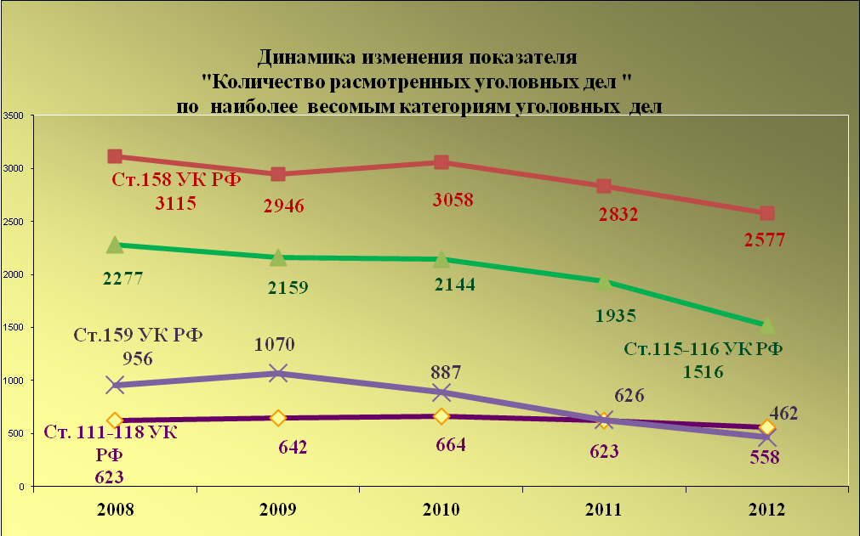

Значительно уменьшилось количество уголовных дел, связанных с преступлениями в сфере экологии (ст. 246-262 УК РФ – на 39,4%), с мошенничеством (ст.159 УК РФ – на 26,2%), с присвоением или растратой (ст.160 УК РФ – на 21,6 %), с кражей (ст.158 УК РФ – на 9%). Структурный состав рассмотренных уголовных дел по видам преступлений представлен в Таблице 20 и на Диаграмме 5.
Таблица 20

Категории уголовных дел, рассмотренных за 12 месяцев
 | Кража | Дела частного обвинения | Преступления против лиц, осуществляющих правосудие | Экологические преступления | Мошенничество | Умышленное причинение вреда здоровью (ст. 111, 112,113, 114,117, 118) | Присвоение или растрата | Иные преступления
2010 | 3058 | 2144 | 296 | 366 | 887 | 664 | 241 | 4284
% | 25,6 | 18 | 2,5 | 3,1 | 7,4 | 5,6 | 2,0 | 35,9
2011 | 2832 | 1935 | 456 | 132 | 626 | 623 | 222 | 4202
% | 25,5 | 17,4 | 4,1 | 1,2 | 5,6 | 5,6 | 2,0 | 37,8
2012 | 2577 | 1516 | 324 | 80 | 462 | 558 | 174 | 3455
% | 28,0 | 16,5 | 3,5 | 0,9 | 5,0 | 6,1 | 1,9 | 37,5

Диаграмма 5
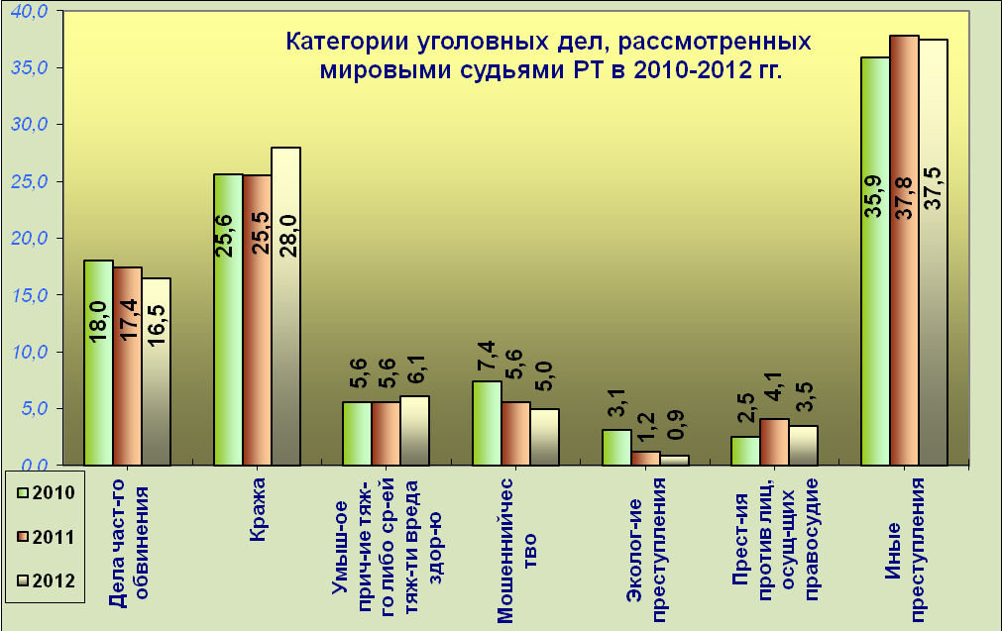

Наиболее часто уголовные дела, возбужденные по 158, 115, 116 статьям УК РФ, рассматривались мировыми судьями в следующих городах и районах Республики Татарстан (см. Таблицу 21).
Таблица 21
 |  | ст.158 |  | ст.115,116
1 | Советский | 407 | Нижнекамск | 231
2 | Наб.Челны | 262 | Советский | 131
3 | Ново-Савиновский | 249 | Кировский | 77
4 | Бугульма | 160 | Наб.Челны | 75
5 | Альметьевск | 117 | Авиастроительный | 56
6 | Нижнекамск | 114 | Елабуга | 49
7 | Приволжский | 100 | Ново-Савиновский | 48
8 | Вахитовский | 92 | Московский | 45
9 | Московский | 87 | Бугульма | 41
10 | Зеленодольский | 67 | Зеленодольск | 34

Результаты рассмотрения уголовных дел характеризуются следующими показателями. 97,1% оконченных дел было рассмотрено по существу, что практически на уровне 2011 года. Среди них доля дел, рассмотренных с вынесением приговора, в 2012 году составила 68,8% (6339 дел). Это на 0,9% ниже значения данного показателя в прошлом отчетном периоде. При этом 67,3% (6375 лиц) подсудимым был вынесен обвинительный приговор – это практически на уровне 2011 года. Количество оправданных подсудимых незначительно (61 лицо). Их удельный вес в общем количестве подсудимых в 2012 году составил 0,6% (2011 году – 2 %).
Доля уголовных дел, чьи дела поступили в суд, рассмотрение которых закончилось прекращением, составила 28,1%, что на 0,8% больше, чем в 2011 году. Количество лиц, в отношении которых дела были прекращены, в абсолютном исчислении увеличилось на 1,3% и составило 2754 лица. Доля подсудимых, в отношении которых дела прекращены в связи с примирением сторон, составляет 84,4%.
Для устранения недостатков, препятствующих рассмотрению дела судом, 44 уголовных дел в 2012 году было возвращено прокурору. Это 0,5% от числа поступивших дел.
Незначительное количество (0,1%) дел рассмотрено с применением принудительных мер медицинского характера.
Судебная практика назначения наказаний мировыми судьями в 2012 году характеризуется показателями, представленными в Таблице 22. Чаще всего подсудимые приговаривались к штрафу (29,1%), к обязательным (23,6%) и исправительным (19,5%) работам. С 2011 года наблюдается увеличение количества лиц, приговоренных к ограничению свободы (в 4,6 раза). Применение мер условного осуждения, напротив, снижается, в частности по сравнению с 2010 годом в 3 раза. Продолжает уменьшаться и количество лиц, приговоренных к реальному лишению свободы. По отношению к 2010 году этот показатель снизился в 2 раза. Данные Таблицы 22 отражают динамику изменения указанных показателей за последние три года.
Таблица 22
 | Условное осуждение | Штраф | Исправите-льные работы | Лишение свободы на определенный срок | Обязатель-ные работы | Ограничение свободы
2010 | 3373 | 2114 | 677 | 664 | 1362 | 10
% | 41,1 | 25,7 | 8,2 | 8,1 | 16,6 | 0,1
2011 | 2665 | 2036 | 739 | 508 | 1755 | 60
% | 34,3 | 26,2 | 9,5 | 6,5 | 22,6 | 0,8
2012 | 1141 | 1857 | 1245 | 340 | 1506 | 274
% | 17,9 | 29,1 | 19,5 | 5,3 | 23,6 | 4,3
Гражданское судопроизводство. Наибольшее количество дел рассматривалось:
- иски о взыскании сумм по договору займа (кредитные договора) – 56797 дел, что составляет 24,8% от общего количества рассмотренных дел;
- иски налоговых органов о взыскании налогов и сборов с физических лиц - 26641 дел, или 11,6%;
- по трудовым спорам – 26339 дела, или 11,5%;
- о брачно-семейных отношениях – 23428 дел, или 10,2% (см. Диаграмму 6).
Диаграмма 6
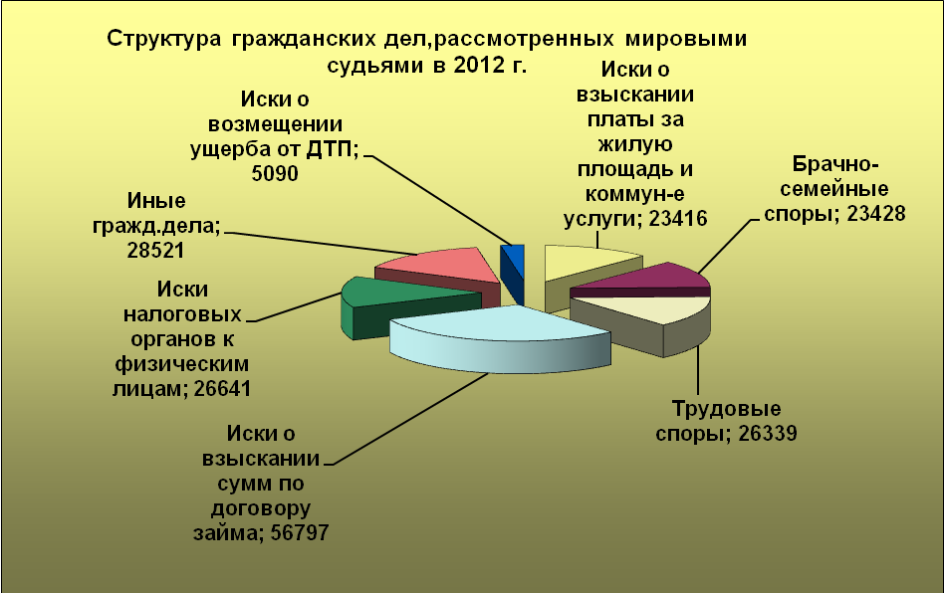

Следует отметить, что количество дел, связанных с взысканием сумм по договорам займа, по сравнению с прошлым годом выросло на 78,2%.
Количество исков, вытекающих из трудовых споров об оплате труда, также как и исков налоговых органов о взыскании налогов и сборов с физических лиц уменьшились по сравнению с 2011 годом на 7,9% и 79,4% соответственно.
Уменьшилось и количество рассмотренных дел, связанных с брачно-семейными отношениями (на 2,4%) и взысканиями платы за жилую площадь и коммунальные платежи, тепло и электроэнергию (на 20,6%).
В Таблице 23 представлены данные о категориях гражданских дел, которые чаще других рассматривались мировыми судьями в 2011 и 2012 годах.
Таблица 23
Категории гражданских дел, рассмотренных за 12 месяцев
 | Брачно-семей- ные споры | Трудовые споры | Иски налоговых органов к физическим лицам | О взыскании платы за жилую  площадь и коммуналь ные платежи | Иски о возмеще-нии ущерба от ДТП | Иски о взыскании сумм по договору займа | Иные гражда-нские дела
2011 | 24013 | 28585 | 129227 | 29485 | 10398 | 31873 | 50926
% | 7,3 | 8,7 | 39,4 | 9,0 | 3,2 | 9,7 | 15,5
2012 | 23428 | 26339 | 26641 | 23416 | 10588 | 56797 | 28521
% | 10,2 | 11,5 | 11,6 | 10,2 | 4,6 | 24,8 | 12,5
Иски о взыскании сумм по договору займа, иски налоговых органов к физическим лицам и иски о взыскании платы за жилую площадь чаще всего рассматривались мировыми судьями городов и районов, представленных в Таблице 24.
Таблица 24
 | Иски о взыскании платы за жилую плату |  | Иски налоговых органов к физическим лицам |  | Иски о взыскании сумм по договору займа (кредитные договора)
1 | Наб.Челны | 8920 | Советский | 3563 | Вахитовский | 24950
2 | Елабуга | 3137 | Приволжский | 3541 | Ново- Савиновский | 21316
3 | Бугульма | 2124 | Наб.Челны | 3492 | Наб.Челны | 2312
4 | Лениногорск | 1506 | Московский | 2424 | Нижнекамск | 1009
5 | Зеленодольск | 1386 | Ново- Савиновский | 2222 | Советский | 752
6 | Нижнекамск | 1341 | Вахитовский | 1388 | Альметьевск | 745
7 | Альметьевск | 553 | Альметьевск | 991 | Московский | 597
8 | Чистополь | 390 | Кировский | 962 | Приволжский | 494
9 | Советский | 340 | Авиастроительный | 598 | Зеленодольск | 463
10 | Ново- Савиновский | 308 | Елабуга | 461 | Авиастроительный | 448
Результаты рассмотрения гражданских дел характеризуются следующими показателями. 95,4% дел окончено с вынесением решения, что на 0,5% меньше, чем в 2011 году. Доля дел, рассмотренных с удовлетворением решения, составляет 98,6%, что на 0,4% меньше, чем в 2011 году. Большинство дел, рассмотренных с удовлетворением требования, завершилось вынесением судебного приказа(73,6%), что на 9,2% меньше, чем в 2011 году. 9,8 % дел рассмотрено с вынесением заочного решения.
Доля гражданских дел, рассмотрение которых закончилось прекращением, составляет 3%, что на 0,5% меньше, чем в прошлом отчетном периоде. В 78,3% случаев дела прекращались в связи с отказом истца от иска и в 19,8% - стороны заключили мировое соглашение.
Административное производство. Наибольшее количество рассмотренных дел в 2012 году связано:
- с правонарушениями в области дорожного движения – 36407 дел (25,7% от общего количество рассмотренных дел), из них управление транспортным средством водителем, находящимся в состоянии опьянения – 14976 дел, нарушение правил дорожного движения (выезд на встречную полосу) – 6252 дел;
- с неуплатой административного штрафа – 25318 дел, или 17,9%;
- с совершением мелкого хулиганства – 16942 дел, или 12%;
- c нарушением сроков представления налоговой декларации и непредставление сведений, необходимых для осуществления налогового контроля – 13262 дел, или 9,4%;
- c невыполнением в срок законного предписания органа (должностного лица), осуществляющего государственный надзор - 10076 дел, или 7,1%;
- с незаконным оборотом и потреблением наркотических средств – 4341 дело, или 3,1%.
Диаграмма 7
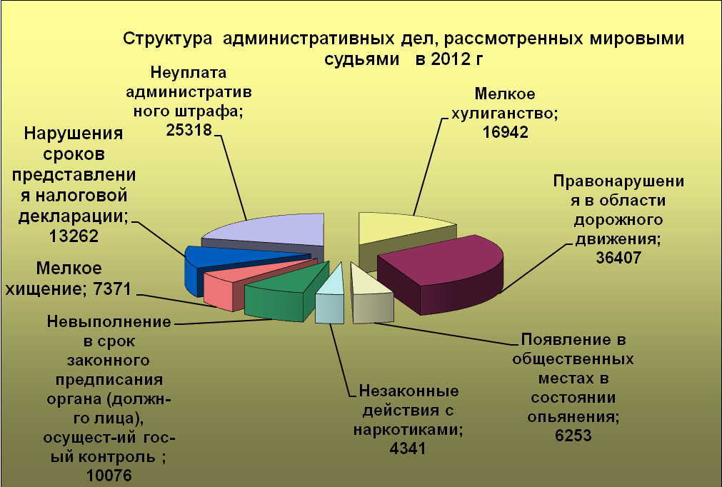
Анализ статистических данных свидетельствует об увеличении на 8,7% в 2012 году количества рассмотренных дел в области дорожного движения в сравнении с 2011 годом, неуплатой административного штрафа на 24,4 %. Среди правонарушений в области дорожного движения весомая доля приходится на управление техническим средством водителем, находящимся в состоянии опьянения (ст.12.8 КоАП РФ) – 41,1%. На втором месте – невыполнение водителем требования о прохождения медицинского освидетельствования на состояние опьянения (ст.12.36 КоАП РФ) – 20,5%. На третьем месте – выезд на сторону дороги, предназначенную для встречного движения (ст.12.15 ч.4 КоАП РФ) – 17,2%. Небольшую долю составляют правонарушения, связанные с невыполнением обязанностей в связи с дорожно-транспортным происшествием и управление техническим средством водителем, не имеющим права управления (ст.12.27 ч.2,3 и ст.12.7 ч.2) – 9,25% и 5,5% соответственно.
В два раза сократились количество правонарушений, связанных с мелким хулиганством. Это составляет 51% по сравнению с прошлым отчетным периодом. Незначительно сократилось количество рассмотренных административных дел по правонарушениям:
- связанным с незаконными действиями с наркотическими средствами (оборот, потребление, пропаганда) – на 16,7%;
- невыполнение в срок законного предписания органа (должностного лица), осуществляющего государственный надзор – на 7,3%;
- появление в общественных местах в состоянии опьянения – на 19,2%.
В Таблице 25 отражена практика применения мировыми судьями видов административных наказаний при рассмотрении дел по статьям 6.8, 6.9, 6.13 КоАП РФ.
Таблица 25

 | Количество дел, по незаконным действиям с наркотиками | Количество лиц, подвергнутых наказанию | Административный арест | Штраф | Наложено штрафов  (руб.) | Взыскано штрафов  (руб.)
2011 | 5214 | 4838 | 4023 | 813 | 2738760 | 40800
% | 3,7 | 3,8 | 8,4 | 1,5 | 0,3 | 0,2
2012 | 4341 | 4149 | 3181 | 968 | 3936700 | 711200
% | 3,1 | 3,3 | 9,1 | 1,6 | 0,2 | 2,2
Результаты рассмотрения дел об административных правонарушениях в 2012 году характеризуются следующими показателями.
В 2012 году 88,8% дел (125563) было окончено с вынесением решения о применении административного наказания. В 2011 году был установлен практически такой же уровень данного показателя: 89,3%(127445 дел).
Рассмотрение 6% дел было прекращено. Незначительное количество дел (2%) было возвращено для устранения недостатков в протоколах об административных правонарушениях.
К лицам, привлеченным к административной ответственности, были применены следующие виды наказания:
- административный арест – 34910 лиц, что составляет 27,8% от общего числа лиц, подвергнутых административному наказанию (ниже уровня показателя 2011 на 9,8%);
- штраф – 62271 лицо, или 49,6% (выше показателя 2011 года на 6,8%);
- лишение специального права – 24049 лиц, или 19,2% (выше показателя 2011 года на 1,9%);
- предупреждение (письменное) – 4233 лица, или 3,4% (выше показателя 2011 года на 1,3%);
- дисквалификация – 99 лица, или 0,1% (на уровне показателя 2011 года).
В качестве дополнительной меры применялась конфискация в отношении 759 лиц, что составляет 0,6% от общего числа лиц, подвергнутых наказанию. Нижеследующая Диаграмма 8 отражает динамику применения мер административного наказания мировыми судьями РТ за последние три года.
Диаграмма 8
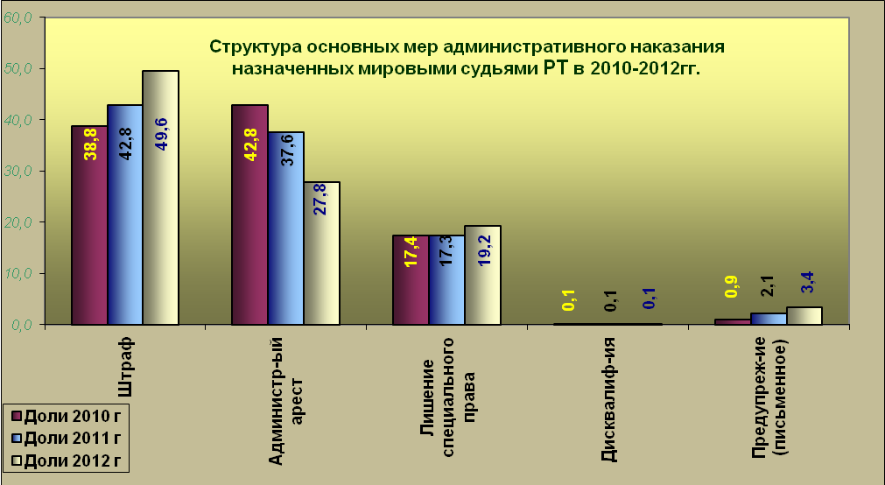
О категориях лиц, привлеченных к административной ответственности мировыми судьями в 2012 году, можно сказать следующее. Наиболее весомую долю составляют физические лица: 82,3% - это на 5,8% меньше, чем в 2011 году. Доля должностных лиц, составила 15,2%, что на 9,9% больше, чем в 2011 году. Доля юридических лиц, привлеченных к административной ответственности, составила 2,1% от общего числа лиц, привлеченных к административной ответственности, что на 0,4% больше, чем 2011 году.
Общая сумма наложенных штрафов составила 2561099978 руб. Взыскано 1,2% наложенной суммы. Сумма штрафа, наложенная на юридических лиц, составила 95,4% от общей суммы, или 2443817350 рублей.
В таблице 26 приведены данные, отражающие результаты рассмотрения мировыми судьями дел по отдельным, наиболее часто встречающимся категориям административных правонарушений в 2011 и в 2012 году. Данные, приведенные в таблице, показывают, что наибольший удельный вес наказанных лиц, как и в прошлом отчетном периоде, связан с появлением в общественных местах в состоянии опьянения, незаконными действиями с наркотиками и мелким хулиганством.
Таблица 26

Результаты рассмотрения дел мировыми судьями по наиболее распространенным правонарушениям за 12 месяцев

Категории дел | Количество рассмотренных дел | %  к  общ.  кол-ву  дел | Количество наказанных лиц | Уд.  вес в  кате  гор  ии | Количество лиц, в отношении которых дела прекращены | Уд.  вес в  кате  гор  ии
Правонарушения в области дорожного  движения 2011 г. | 33226 | 23,3 | 29525 | 88,9 | 561 | 1,7
2012 г. | 36407 | 29,8 | 32817 | 90,1 | 461 | 1,3
Мелкое  хулиганство 2011г. | 34883 | 24,5 | 32684 | 93,7 | 1978 | 5,7
2012 г. | 16942 | 12,0 | 15924 | 94,0 | 773 | 4,6
Появление в общест венных местах в состоянии опьянения  2011 г. | 6029 | 4,2 | 5938 | 98,5 | 77 | 1,3
2012 г. | 4874 | 3,4 | 4727 | 97,0 | 103 | 2,1
Неуплата административного штрафа 2011г. | 20346 | 14,3 | 18606 | 91,4 | 1308 | 6,4
2012 г. | 25318 | 17,9 | 22962 | 90,7 | 1665 | 6,6
Нарушение сроков представления налоговой декларации 2011 г. | 7232 | 5,1 | 5926 | 82 | 882 | 12,2
2012 г. | 13262 | 9,4 | 11255 | 84,9 | 921 | 6,9
Незаконные действия с наркотиками  2011 г. | 5214 | 3,7 | 4838 | 92,8 | 59 | 1,1
2012 г. | 4341 | 3,1 | 4149 | 95,6 | 43 | 1,0
Мелкое хищение  2011 г. | 7571 | 5,3 | 6574 | 86,8 | 922 | 12,2
2012 г. | 7371 | 5,2 | 6463 | 87,7 | 777 | 10,5

- Анализ состояния судимости в Республике Татарстан
За последние 5 лет наблюдается существенное уменьшение числа лиц, в отношении которых судами были вынесены и вступили в законную силу обвинительные приговоры. Так, в 2013году по сравнению с 2009 годом число представших перед судами общей юрисдикции (Верховным судом РТ, районными, городскими судами и мировыми судьями) лиц уменьшилось на 30,0% и составило 16601 человек. По сравнению с 2012 годом количество осужденных сократилось на 2,9%.

Диаграмма 9

Из 21228 лиц, представших перед судом, к уголовной ответственности было привлечено17090 лиц (80,5% - от общего числа осужденных в 2012 году).
Доля лиц, в отношении которых в 2012 году уголовные дела были прекращены, составила 18,5% от общего количества подсудимых (3935 лиц). Число лиц, в отношении которых дела были прекращены по нереабилитирующим основаниям, составило 3822. Чаще всего, в 88,3 % случаев, дела прекращались на основании примирения с потерпевшим.
В отношении 126 лиц применены меры медицинского характера. Это составляет 0,6% от общего числа подсудимых.
Оправдано 77 лиц, или 0,4% от общего числа подсудимых.

В соответствии со статистическими данными, представленными судами общей юрисдикции, в 2012 году наибольшее количество лиц осуждено по следующим статьям Уголовного Кодекса Российской Федерации:
- кража (ст.158 УК РФ) – 5282 лица (30,9%);
- незаконное приобретение, хранение, перевозка, изготовление, переработка наркотических средств, психотропных веществ или их аналогов без цели сбыта (ст.228 УК РФ) – 1255 лиц (7,3%);
- грабеж (ст.161 УК РФ) – 1207 лиц (7,0%);
- злостное уклонение от уплаты средств на содержание детей или нетрудоспособных родителей (ст.157 УК РФ) – 957 лиц (5,6%);
- мошенничество (ст.159 УК РФ) – 888 лиц (5,2%);
- угроза убийством или причинением тяжкого вреда здоровью (ст.119 УК РФ) – 831 лицо (4,9%);
- умышленное причинение тяжкого вреда здоровью (ст.111 УК РФ) – 609 лиц (3,6%);
- незаконное производство, сбыт или пересылка наркотических средств, психотропных веществ или их аналогов (ст.228.1 УК РФ) – 457 лиц (2,7%).

По сравнению с 2011 годом увеличилось число осужденных по следующим статьям УК РФ:
- ст.327 УК РФ «Подделка, изготовление или сбыт поддельных документов, государственных наград, штампов, печатей, бланков» - на 58,5%;
- ст.134 УК РФ «Половое сношение и иные действия сексуального характера с лицом, не достигшим шестнадцатилетнего возраста» - на 31,0 %;
- ст.166 УК РФ «Неправомерное завладение автомобилем или иным транспортным средством без цели хищения» - на 12,4%.

В 2012 году сократилось количество осужденных по следующим статьям УК РФ:
- ст.228.1 УК РФ «Незаконные производство, сбыт или пересылка наркотических средств, психотропных веществ или их аналогов» - на 23,3%;
- ст.159 УК РФ «Мошенничество» - на 21,6%;
- ст.119 УК РФ «Угроза убийством или причинением тяжкого вреда здоровью» - на 28,7 %;
- ст.161 УК РФ «Грабеж» - на 20,0%.

Наибольший удельный вес среди мер наказания, назначенных осужденным, как и в 2011 году, имеют условные меры наказания. В 2012 году по сравнению с 2008 годом почти вдвое уменьшилось число лиц, которым назначена условная мера наказания: с 11377 лиц, или 47,3% от числа осужденных в 2008 году до 6071 лиц, или 35,5% от числа осужденных в 2012 году.
За рассматриваемый период (2008 – 2012 годы) произошло существенное уменьшение числа осужденных к реальному лишению свободы на определенных срок: с 6909 лиц, или 28,7%, в 2008 году до 3791 лиц, или 22,2%, в 2012 году.
Значительно расширилось применение исправительных работ (на 55,2%). Этот вид наказания назначен 1410 лицам. Для сравнения: в 2011 году исправительные работы были применены в отношении 778 подсудимых.
В период с 2008 по 2012 год наблюдается увеличение общего количества числа лиц, приговоренных к обязательным работам (почти в 2 раза).
По сравнению 2011 годом в 11,7 раз увеличилось число лиц, которым в качестве наказания было определено ограничение свободы.
Одному осужденному назначено пожизненное лишение свободы в соответствии со ст.105 УК РФ «Убийство».
Таблица 27
Меры наказания, примененные к осужденным
 | 2008 | 2009 | 2010 | 2011 | 2012
Всего осуждено | 24073 | 23733 | 22401 | 19955 | 17090
Осуждено к:  пожизненному лишению свободы | 1 | 5 | 5 | 1 | 1
лишению свободы на определенный срок | 6909 | 6528 | 6005 | 4724 | 3791
условно с испытательным сроком | 11377 | 11349 | 10322 | 8918 | 6071
исправительным работам | 1088 | 873 | 844 | 778 | 1410
штрафу | 3525 | 3385 | 3300 | 3123 | 3078
обязательным работам | 1113 | 1531 | 1822 | 2316 | 2197
ограничению свободы | 0 | 2 | 32 | 41 | 479
другим мерам наказания | 60 | 62 | 71 | 54 | 63

График 14
За преступления небольшой тяжести в 2012 году было осуждено 6711 лиц, или 39,3% от общего числа осужденных, средней тяжести - 5853 лица, или 34,2%, за тяжкие преступления – 3595 лиц, или 21,0%, за особо тяжкие – 931 лицо, или 5,4%.
Диаграмма 10

Более половины осужденных (57,4%) – трудоспособные лица без определенных занятий. Наибольшее количество осужденных составляют лица со средним общем образованием (42,4%);
Данные таблицы 14 отражают следующие, сложившиеся за последние пять лет тенденции:
- стабильное уменьшение количества осужденных, совершивших преступление в группе: на 38,7%;
- постепенный спад количества лиц, совершивших преступления в состоянии опьянения: на 43,4%.
Таблица 28
Характеристика осужденных
 | 2008 | 2009 | 2010 | 2011 | 2012
Всего осуждено | 24073 | 23733 | 22401 | 19955 | 17090
Пол: Мужчин | 20867 | 20433 | 19357 | 17301 | 14765
Женщин | 3206 | 3300 | 3044 | 2654 | 2325
Возраст (лет): 14-29 | 12737 | 12089 | 11220 | 9910 | 8494
30-49 | 9396 | 9615 | 9235 | 8329 | 7139
50 и старше | 1940 | 2029 | 1946 | 1716 | 1457
Образование: высшее | 1932 | 1944 | 1885 | 1771 | 1665
средне-специальное | 6495 | 6628 | 6792 | 6021 | 5602
среднее общее | 11600 | 11149 | 10229 | 8975 | 7246
неполное среднее | 4046 | 4012 | 3495 | 3188 | 2577
Ранее судимых | 6305 | 6675 | 6343 | 6030 | 5336
В группе | 3803 | 3577 | 3434 | 2771 | 2331
В состоянии опьянения | 6362 | 5640 | 5132 | 4419 | 3598
В том числе наркотического | 104 | 91 | 171 | 117 | 112
По сравнению с 2008 годом почти в два раза сократилось количество осужденных несовершеннолетних.

Более половины осужденных подростков в 2012 году воспитывались в полной семье – 53,3%. 72,7% от общего числа несовершеннолетних – учащиеся. За последние 5 лет доля подростков, осужденных за преступления, совершенные в группе, сократилась более, чем в два раза. Значительно уменьшилось количество несовершеннолетних (почти в 3 раза), которые в момент совершения преступления находились в состоянии алкогольного опьянения (см. Таблицу 29).
Наибольшее количество несовершеннолетних преступников было приговорено, как и в прошлом отчетном периоде, к следующим мерам наказания:

- условное осуждение к лишению свободы – 282 человека, или 36,9% от общего числа несовершеннолетних осужденных, что на 13,0% меньше, чем в 2011 году;
- лишение свободы на определенный срок – 96 человек, или 12,5% от общего числа несовершеннолетних осужденных, что на 1,7% больше, чем в 2011 году.

Таблица 29
Меры наказания, примененные к осужденным
несовершеннолетним
 | 2008 | 2009 | 2010 | 2011 | 2012
Всего осуждено | 24073 | 23733 | 22401 | 19955 | 17090
Кол-во осужденных несовершеннолетних | 1496 | 1332 | 1075 | 951 | 765
% | 6,2 | 5,6 | 4,8 | 4,8 | 4,5
Из них к условной мере | 845 | 702 | 561 | 492 | 296
% | 56,5 | 52,7 | 52,2 | 51,7 | 38,7
Из них к лишению свободы | 261 | 187 | 144 | 103 | 96
% | 17,4 | 14 | 13,4 | 10,8 | 12,5
Из них ранее судимы | 275 | 301 | 209 | 200 | 180
% | 18,4 | 22,6 | 19,4 | 21,0 | 23,5

Качественные показатели свидетельствуют о том, что и в 2011, и в 2012 году наибольшее число несовершеннолетних осуждено за преступления, отнесенные к категориям средней тяжести и тяжким преступлениям. Так, удельный вес подростков, совершивших в 2012 году тяжкие преступления, составляет 30,3%, удельный же вес подростков, совершивших преступления средней тяжести, – 50,8%.

Таблица 30
Характеристика несовершеннолетних осужденных
 | 2008 | 2009 | 2010 | 2011 | 2012
Пол
мужчины | 1380 | 1209 | 982 | 871 | 685
женщины | 116 | 123 | 93 | 80 | 80
Социальное положение:
учащиеся | 1030 | 950 | 775 | 709 | 556
работающие | 74 | 52 | 32 | 28 | 18
трудоспособные, неработающие и неучащиеся | 389 | 328 | 252 | 204 | 188
нетрудоспособные | 13 | 10 | 7 | 3 | 6
Воспитание:
в полной семье | 1035 | 907 | 635 | 532 | 408
в семье с одним родителем | 400 | 368 | 380 | 351 | 308
вне семьи (детском доме, интернате и т.д.) | 61 | 57 | 60 | 68 | 49
Совершили преступление:
в группе | 656 | 591 | 472 | 407 | 320
в том числе с участием взрослых | 268 | 275 | 200 | 169 | 129
в состоянии опьянения | 209 | 152 | 127 | 98 | 64
в том числе наркотического или иного (не алкогольного) | 5 | 3 | 0 | 2 | 1

В 2012 году по сравнению с 2011 годом на 6,3% сократилось количество лиц, осужденных за преступления, связанные с незаконным оборотом наркотических средств, психотропных и сильнодействующих веществ (см. Таблицу 31).

С 2008 года наблюдается постепенный спад количества лиц, осужденных по статье 228.1 УК РФ «Незаконные производство, сбыт или пересылка наркотических средств, психотропных веществ или их аналогов, а также незаконные сбыт или пересылка растений, содержащих наркотические средства или психотропные вещества, либо их частей, содержащих наркотические средства или психотропные вещества». В 2012 году число осужденных снизилось более, чем в 2 раза (на 58,9%) по сравнению с 2008 годом.

Таблица 31 демонстрирует количественный и качественный характер изменения применяемых мер наказания к лицам, осужденным за незаконный оборот наркотических средств. Очевидно, что лишение свободы, как реальное, так и условное, применялось в 2012 году значительно реже, чем в предыдущие годы рассматриваемого периода. В частности, к реальному лишению свободы на определенный срок подсудимые, обвиняемые в преступлениях по ст. 228-233 УК РФ, приговаривались в 2012 году в 2 раза реже, чем в 2008. Вместе с этим очевидна тенденция роста применения таких видов наказания, как штраф, исправительные и обязательные работы. Так, за последние 5 лет в 2,4 раза возросло количество лиц, к которым применены меры уголовного наказания к исправительным работам и штрафу.

Таблица 31
Динамика судимости по преступлениям, связанным с незаконным оборотом наркотических средств
 | 2008 | 2009 | 2010 | 2011 | 2012
Всего осуждено | 2661 | 2512 | 2393 | 1956 | 1833
- в том числе за: незаконное изготовление, приобретение, хранение, перевозку, пересылку либо сбыт | 1113 | 990 | 828 | 596 | 457
- то же - без цели сбыта | 1420 | 1380 | 1412 | 1207 | 1255
- организацию или содержание притонов для потребления | 121 | 126 | 143 | 148 | 117
Меры наказания
- к лишению свободы | 1569 | 1488 | 1361 | 955 | 723
- условно и с отсрочкой исполнения приговора | 1007 | 949 | 906 | 856 | 830
- к исправительным работам и штрафу | 84 | 73 | 112 | 115 | 204
- к обязательным работам | 0 | 0 | 13 | 29 | 60

